De trends: Een trend is een ontwikkeling, bijvoorbeeld op het gebied van mode, muziek, techniek of taalgebruik.
De trendwatcher: Iemand die goed rondkijkt en zo voorspelt wat er bijv. het volgend jaar veel gekocht of gebruikt zal gaan worden.
De gadgets: populair grappig voorwerp zonder veel waarde.
Iets klakkeloos doen: Iets doen zonder er bij na te denken.
De comeback: Iets wat al geweest is, komt terug.
De critici: Mensen die commentaar geven op iets wat er gebeurt.
Nieuwsbegrip
Trends

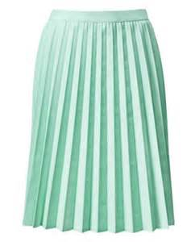
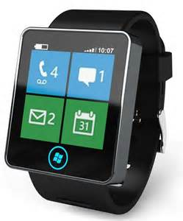
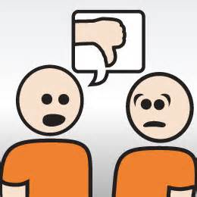
De critici
De gadgets
De trendwatcher

Iets klakkeloos doen
De trends
De comeback

